ردیف | شرح سؤالات | بارم
1 | درستی یا نادرستی هر یک از جمله های زیر را مشخص کنید.  الف) اگر در مجموعه ای ، عضوی وجود نداشته باشد ، آن را مجموعۀ تهی می نامیم. درست نادرست  ب) بین دو کسر ، می توان بی شمار کسر پیدا کرد. درست نادرست  ج) با دوران دادن یک مستطیل حول ضلع آن ، کره به وجود می آید. درست نادرست  د) $\left|a\right|+a$ به ازای هر عدد حقیقی $a$، هرگز منفی نمی شود. درست نادرست | 1
2 | هر یک از جمله های زیر را با عدد یا کلمۀ مناسب ،کامل کنید.  الف) هر مجموعه ، زیر مجموعۀ ................. است.  ب) فرمول .................. کره به شعاع$r$ ، برابر $4πr^{2}$است.  ج) اگر دو هرم ، دارای قاعده های هم مساحت و ارتفاع های ................ باشند ، حجم آن ها با هم برابر است.  د) مختصات نقطۀ برخورد خط $y=3x-2$با محور.................... ، $\left[{0 \atop -2}\right]$است. ( طول – عرض ) | 1
3 | پاسخ درست را با علامت $×$ مشخص کنید.  A: اگر تاسی را بیندازیم ، احتمال این که عدد روشده بزرگ تراز 2 باشد ، چقدر است؟  B: هر عدد گویا ، یک عدد ..............است.  C: اگر $x$ و $y$ هر دو مثبت باشند ، حاصل $\sqrt{x^{2}}-\sqrt{y^{2}}$ کدام گزینه است؟ | 75/0
  الف) $\frac{2}{ 3 }$ | ب) $\frac{1}{ 2 }$ | ج) $\frac{1}{ 4 }$ | د) $\frac{5}{ 6 }$
  الف) طبیعی | ب) حقیقی | ج) گنک | د) صحیح
  الف) $x-y$ | ب) $x+y$ | ج) $-x+y$ | د) $-x-y$
4 | منطقه اورامانات منطقه‌ای فرهنگی در غرب کشور بین دو استان کردستان و کرمانشاه واقع شده که دارای کوه‌ها و رودهای خروشان است. این محدوده دارای بیش از 700 روستا و شهر می باشد در شکل زیر تعدادی از روستاها و شهرهای کردستان و کرمانشاه نمایش داده شده است. با توجه به شکل به سوالات زیر پاسخ دهید.  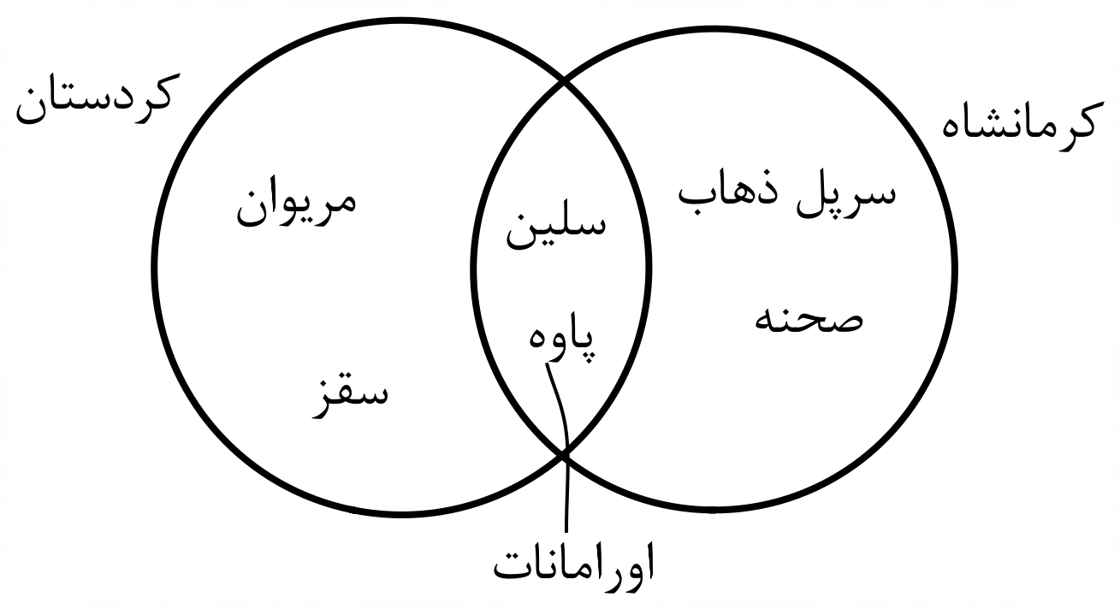  $کردستان∩کرمانشاه=\left\{ \right\}$  $$کردستان-کرمانشاه=\left\{ \right\}$$ | 1
5 | الف) عدد $3+\sqrt{7}$ بین کدام دو عدد صحیح متوالی قرار دارد؟  ب) عبارت $\left|5-4\sqrt{3}\right|$ را بدون استفاده از قدر مطلق بنویسید. | 5/0  5/0
6 | 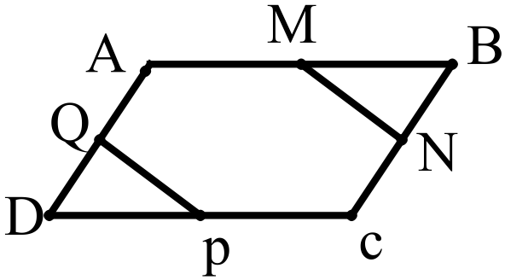در شکل مقابل ، $ABCD$ متوازی الاضلاع است.  $M$ ، $N$ ، $P$ و $Q$ وسط های اضلاع متوازی الاضلاع اند.  ثابت کنید : $\overline{MN}=\overline{PQ}$ | 25/1
7 | آیا دو فرش شش متری( 3×2 ) و دوازده متری ( 4×3 ) با هم مشابه اند؟ چرا؟ | 75/0
8 | الف) حاصل عبارت زیر را به دست آورید.  $$\sqrt{48}+\sqrt{12}=$$  ب) حاصل را به صورت عددی توان دار بنویسید.  $${\left(\frac{3}{5}\right)}^{-4}× {\left(\frac{5}{3}\right)}^{2}=$$  ج) مخرج کسر مقابل را گویا کنید.  $\frac{5}{ 4\sqrt{2 } }=$ | 75/0  5/0  5/0
9 | الف) عبارت زیر را به ساده ترین شکل بنویسید.  $$x-\left[\left(x-y\right)-\left(1-y\right)\right]=$$  ب) طرف دیگر عبارت زیر را با استفاده از اتحاد به دست آورید.  $${\left(5x+3y\right)}^{2}=$$  ج) عبارت مقابل را تجزیه کنید. ${4a}^{2}-9=$  د) مجموعة جواب نامعادلة زیر را به دست آورید.  $$3\left( x-1\right)≥ x+7$$ | 57/0  0/75  5/0  1
01 | 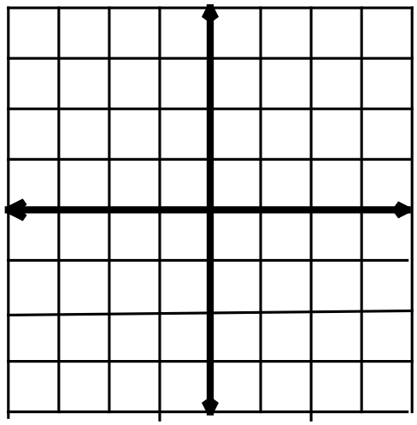الف) خط $y=\frac{1}{ 2 }x-1$ را رسم کنید.  ب) معادلۀ خطی را بنویسید که با خط $y-3x=5$موازی باشد و از نقطۀ $\left[{0 \atop -2}\right]$ بگذرد.  ج) شیب خطی که از دو نقطۀ $\left[{3 \atop 8 }\right]$ و $\left[{0 \atop 2 }\right]$ می گذرد را به دست آورید.  د) آیا خط $y=2x$از مبدأ مختصات می گذرد؟ | 5/0  0/5  5/0  0/25
11 | دستگاه زیر را حل کنید.  $$\left\{\begin{aligned}2x+3y=5 \\ 2x+2y =2\end{aligned}\right.$$ | 1
12 | حاصل هر یک از عبارت های زیر را به دست آورید. (مخرج همة کسرها مخالف صفر می باشند. )  $$\frac{5}{x+y}+\frac{2}{y-x}=$$  $$\left(x^{2}-9\right)÷\frac{x^{2}-x-12}{x-4}=$$ | 75/0  1
13 | الف) آیا عبارت $\sqrt{xy}$ گویا است؟ .............  ب) عبارت گویای $\frac{3}{x\left(x-5\right)}$ به ازای چه مقادیری از $x$ تعریف نشده است؟ | 25/0  5/0
14 | اگر چند جمله ای ${ x}^{2}-5x+a$بر $x-8$ بخش پذیر باشد ، مقدار$a$ را به دست آورید. | 1
15 | الف) از دوران یک مثلث قائم الزاویه ، حول یک ضلع زاویة قائمۀ آن ، چه حجمی به وجود می آید؟....................  ب) حجم هرمی را حساب کنید که قاعدۀ آن مربعی به ضلع 4 سانتی متر و ارتفاع هرم 15 سانتی متر است. | 25/0  1
16 | ژیار و ژیرو با تماشا کردن مردان آهنی در تعطیلات نوروز از تلویزیون تصمیم گرفتن گوی های سیمانی بسازند. برای این کار آنها قصد دارند از توپ های پلاستیکی به قطر 20 سانتی متر به عنوان قالب استفاده کنند. محاسبه نمایید چه مقدار سیمان باید داخل این توپ بریزند. ( عدد $π$ را 3 در نظر بگیرید.) | 1
مؤفق باشید.

